

**小一小一·未来可期**

• **DAILY LIFEmmexport1594010006013**

**//2022/10/18**

//阶段课程二《秋叶飘》

”

** 01 来园情况 **

现在小宝贝们都能够自己入园啦！今天来园的宝贝中，大家都是高高兴兴来幼儿园！橦橦和越越两位宝贝今天有点小情绪呢！

1.**来园人数**：今日来园幼儿26人，多多、开开请假。

2.**来园时间**：今天所有小朋友都能在规定时间内来到班级哦！如果小俊逸、乔睿两位宝贝稍微提前五分钟到班级那就更棒啦！

**3.来园整理**：现在宝宝基本能做到自己的事情自己做啦，知道放物品、主动洗手喝牛奶，真不错呢！

**mmexport1590938236088 02 区域活动mmexport1590938236088**

我们一起来玩区域游戏啦！

|  |  |
| --- | --- |
| D:\幼儿园\西阆苑小一班（2022.9—2023.6\上学期\今日动态\照片\IMG_3140.JPGIMG_3140 | D:\幼儿园\西阆苑小一班（2022.9—2023.6\上学期\今日动态\照片\IMG_3146.JPGIMG_3146 |
| 晴朗今天选择了娃娃家，能够在这里安静地玩切菜的游戏，游戏后也能及时地收拾整理。 | 二宝今天发现了新的接龙游戏的玩法。瞧，只要将骨牌一个一个往上搭，就可以变成小房子哦！ |
| D:\幼儿园\西阆苑小一班（2022.9—2023.6\上学期\今日动态\照片\IMG_3167.JPGIMG_3167 | D:\幼儿园\西阆苑小一班（2022.9—2023.6\上学期\今日动态\照片\IMG_3158.JPGIMG_3158 |
| 萱萱用单元积木搭成了长长的桥。她先用单元积木摆在下面当做桥墩，然后盖上双倍单元积木做桥面。 | 糖糖早晨来了后，选择了植物角，看看植物角的小植物们又长高啦，给植物浇浇水吧！ |

**mmexport1590938236088 03 户外活动mmexport1590938236088**

今天没有混龄游戏，大家一致选择了玩圈圈。

|  |  |
| --- | --- |
| D:\幼儿园\西阆苑小一班（2022.9—2023.6\上学期\今日动态\照片\IMG_3176.JPGIMG_3176 | D:\幼儿园\西阆苑小一班（2022.9—2023.6\上学期\今日动态\照片\IMG_3179.JPGIMG_3179 |
| 我们会用圈圈开火车啦，我们开得火车很长很长哦！ | 拿着圈圈，三个男宝宝高兴地跑来跑去 |

mmexport1590938236088 04学习活动——语言：小路mmexport1590938236088

《小路》是一则有趣，富有童话色彩的故事，主要讲述了秋天林间的小路上铺满树叶，不同的动物经过，发出不同声响的故事。故事中生动形象、憨态可掬的动物们能深深吸引孩子们的关注，而小动物们走过小路发出的声音以及动作神态，也能引起孩子们的模仿兴趣，让孩子跟着故事里的小动物感受走在落叶上的快乐，尝试学说象声词，体验不同姿势带来的乐趣。

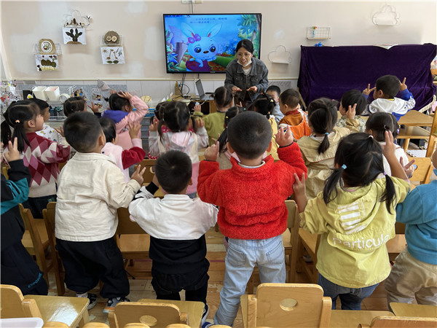 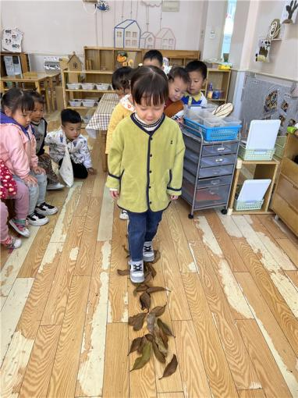 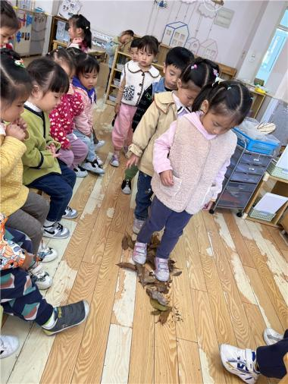

mmexport1590938236088 05生活活动mmexport1590938236088

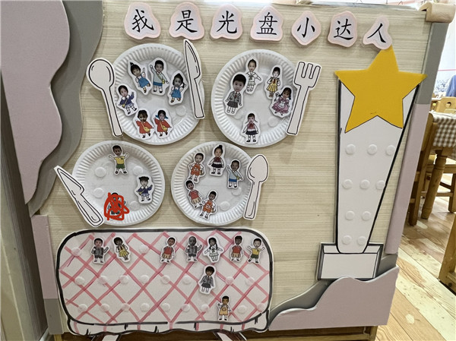主食：藜麦白米饭

菜品：虾仁蒸蛋、花菜炒肉

今天的菜品是小朋友们喜欢吃哒！大部分小朋友都是光盘小达人哦！（看照片）

今天饭吃完，菜没吃完的小朋友：橦橦、果果、宣敏宇、晴朗、江锬锋

饭和菜都剩的小朋友有：二宝、壮壮

**午睡情况**

今天所有小朋友都睡觉啦！大家已经慢慢熟练地挂自己的外套，脱裤子、叠裤子等生活自理能力也在加强，每天午睡前，我们都能将这些事情逐步做好。希望二宝也能和其他宝宝一样安静睡觉，不影响其他小朋友。

** 06 温馨提示 **

★今天发下去了一份21天刷牙打卡表，请小朋友们积极参与到21天刷牙打卡活动中哦！

★请家长们继续关注孩子们自理能力，穿脱衣服、挂衣服每天都要练习哦！

**—END—**

**mmexport1591077507835**在一起的点滴都值得记录